TITLE OF THE PAPER IN ENGLISH. BE CONCISE, SPECIFIC AND RELEVANT. CAPITAL, BOLD, TIMES NEW ROMAN, SIZE 12
Full name of author 1¹*, Full name of author 2², Full name of author 3¹
¹Affiliation for author 1
² Affiliation for author 2
…
ARTICLE INFO |  | ABSTRACT
Received: |  | Trình bày tóm tắt bằng tiếng Anh. Nội dung khớp với tóm tắt tiếng Việt
Revised:
Published:
KEYWORDS
Keyword 1
Keyword 2
Keyword 3
Keyword 4
Keyword 5

TÊN BÀI BÁO BẰNG TIẾNG VIỆT. CẦN NGẮN GỌN, CHÍNH XÁC
VÀ RIÊNG BIỆT. FONT TIME NEW ROMAN CỠ 12, IN ĐẬM
Tên tác giả 1¹*, Tên tác giả 2², Tên tác giả 3¹
¹Đơn vị công tác của tác giả 1, 3
²Đơn vị công tác của tác giả 2
(Dấu * để đánh dấu tác giả liên hệ;
Nếu tất cả tác giả cùng 1 đơn vị thì không cần đánh số thứ tự,
Trong nhóm nhiều tác giá, các tác giả cùng đơn vị chung 1 số thứ tự)
THÔNG TIN BÀI BÁO |  | TÓM TẮT
Ngày nhận bài: |  | Phần tóm tắt trình bày thành một đoạn văn, độ dài nằm trong khoảng 150-250 từ, không viết tắt, không chèn chú thích và tham chiếu tài liệu tham khảo (Nếu cần trích dẫn nguồn, ghi tên tác giả và năm ở trong ngoặc đơn). Nội dung tóm tắt cần bao gồm bốn ý sau: 1) Câu hỏi và mục đích của nghiên cứu. 2) Phương pháp nghiên cứu. Cần mô tả cách thức giải quyết vấn đề (phát triển lý thuyết/ phương pháp thu thập, xử lý dữ liệu…); 3) Kết quả. Tóm tắt những kết quả chính của nghiên cứu, kể cả những số liệu có thể lấy làm điểm thiết yếu của nghiên cứu. 4) Kết luận. Một hoặc 2 câu văn kết luận và ý nghĩa của kết quả nghiên cứu.  Nội dung tóm tắt cần cung cấp thông tin một cách ngắn gọn, nhưng có dữ liệu minh chứng và đi thẳng vào vấn đề.  Lưu ý: hạn chế gõ công thức được định dạng trong tóm tắt, sẽ không hiển thị đúng trên các trang web.
Ngày hoàn thiện:
Ngày đăng:
TỪ KHÓA
Từ khóa 1
Từ khóa 2
Từ khóa 3
Từ khóa 4
Từ khóa 5
(Cung cấp 5 từ khóa đặc trưng cho nội dung nghiên cứu).

1. Giới thiệu
Tài liệu này là bản mẫu về định dạng cho các bài báo in trên Tạp chí Khoa học và Công nghệ - Đại học Thái Nguyên. Các yêu cầu cụ thể về định dạng, cấu trúc bài báo cũng được trình bày trong từng phần.
Nếu bản thảo được soạn thảo bằng LaTex, tác giả cần định dạng trang PDF xuất ra theo các quy định dưới đây. Bài báo phải được trình bày trên khổ A4 theo chiều dọc, với các thông số PageSetup cụ thể như sau: Top: 3,1cm, Bottom: 3,1cm, Left: 3,0 cm, Right: 2,8 cm, Header: 2,85cm, Footer: 2,85cm. Nội dung bài báo gõ bằng font chữ Times New Roman, cỡ 11, không dãn hay co cỡ chữ; chế độ dãn dòng: Single, khoảng trống dòng: before: 0, after: 0; căn lề justified. Khoảng thụt đầu dòng của đoạn văn là 0,5 cm. Tiêu đề các phần không thụt đầu dòng. Khoảng trống dòng của tiêu đề: before 6, after 6. Hình 1 mô tả thông số định dạng dãn dòng cho văn bản nội dung bài báo và thông số cho các tiêu đề.

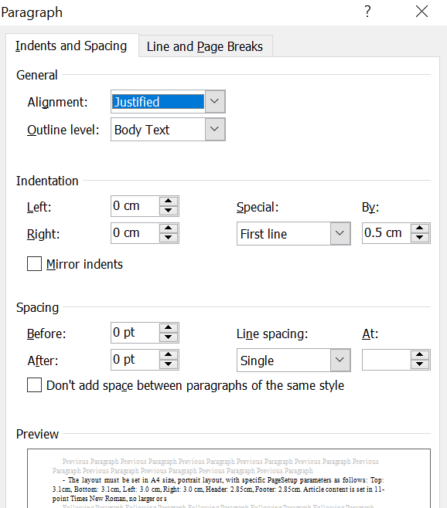 | 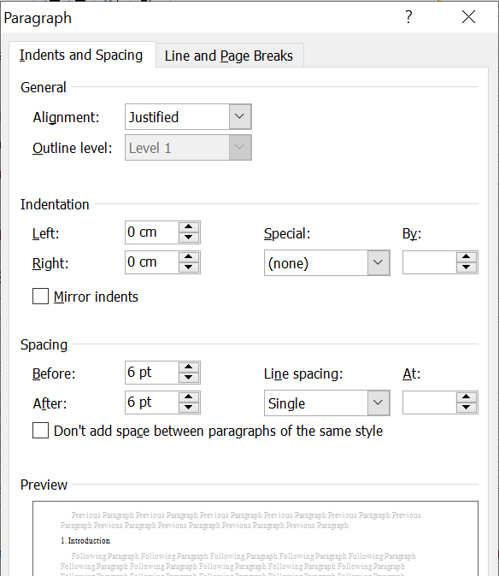
(a) | (b)
Hình 1. Thông số định dạng cho (a): văn bản nội dung, (b): tiêu đề các phần

Dung lượng mỗi bài báo không quá tám (08) trang, trừ những bài báo tổng quan (Review) – dung lượng từng bài dạng này do Ban biên tập xem xét cụ thể.
Với bài báo soạn thảo bằng MS. Word, tác giả có thể không cần định dạng theo mẫu này. Tòa soạn sẽ dàn trang nếu bài báo được chấp nhận đăng.
Bài báo cần được viết theo cấu trúc IMRAD (Introduction – Methods/Materials – Results – And Discussion. Cấu trúc IMRAD là một cấu trúc đặc thù, phổ biến trong cộng đồng khoa học quốc tế. Tiêu đề các phần chính của bài báo (Tiêu đề cấp 1) dùng chữ in đậm, cùng cỡ chữ (11 pt) với cỡ chữ của nội dung bài báo. Tiêu đề cấp 2 dùng chữ in đậm, nghiêng. Tiêu đề cấp 3 dùng chữ in nghiêng. Ví dụ định dạng tiêu đề các cấp như sau:
1. Tiêu đề cấp 1
1.1. Tiêu đề cấp 2
1.1.1. Tiêu đề cấp 3
1.1.2. Tiêu đề cấp 3
1.2. Tiêu đề cấp 2
...
2. Tiêu đề cấp 1

Lưu ý: Không sử dụng chế độ đánh số tự động. Không dùng tiêu đề quá cấp 3.
Nội dung phần Giới thiệu cần cung cấp những thông tin sau: vấn đề nghiên cứu đặt ra là gì, đã có những công trình nghiên cứu nào thực hiện để giải quyết vấn đề, và khoảng trống của tri thức cần được bổ sung là gì, từ đó chỉ ra mục đích nghiên cứu. Do dung lượng bài báo không quá 8 trang, nên không bố trí phần “tổng quan tài liệu” riêng.
Nên cấu trúc phần Giới thiệu như sau:
Trước hết, cung cấp thông tin ngắn gọn về hoàn cảnh đặt ra vấn đề cần nghiên cứu. Nếu cần, sử dụng 1-2 câu văn tóm tắt kiến thức cơ bản có liên quan trực tiếp đến vấn đề nghiên cứu. Phát biểu vấn đề nghiên cứu một cách cụ thể, súc tích. Thứ hai, thông qua việc tóm tắt các kết quả nghiên cứu liên quan đã được công bố gần nhất, chỉ ra khoảng trống về kiến thức cần bổ sung để hoàn thiện lời giải cho vấn đề nghiên cứu. Các kết quả nghiên cứu liên quan đến vấn đề nghiên cứu nhất thiết phải kèm theo trích dẫn, tham chiếu đến tài liệu tham khảo. Số lượng trích dẫn trong phần giới thiệu tối thiểu bằng số trang của bài báo, trong đó có ít nhất 5 bài báo khoa học công bố gần nhất. Nếu quá ít trích dẫn, có thể được hiểu rằng hoặc vấn đề ít quan trọng nên ít người quan tâm, hoặc tác giả không chịu tìm hiểu vấn đề đã được quan tâm giải quyết thế nào, khoảng trống kiến thức khoa học cần bổ sung là gì. Nên trích dẫn các công bố khoa học trên các tạp chí uy tín. Riêng bài báo tổng quan, cần đảm bảo có ít nhất 15 tài liệu tham khảo là các bài báo khoa học. Trong lộ trình nâng cao chất lượng Tạp chí Khoa học và Công nghệ Đại học Thái Nguyên theo chuẩn quốc tế, tác giả cần ưu tiên trích dẫn các bài báo đã đăng trên các tạp chí trong danh mục ISI, Scopus, ACI. Thông tin dùng cho trích dẫn (Metadata – siêu dữ liệu – dữ liệu mô tả) của mỗi bài báo đã đăng trên Tạp chí Khoa học và Công nghệ Đại học Thái Nguyên (đã được chỉ mục trong ACI) có thể dễ dàng download từ trang web của Tạp chí. Nếu trích dẫn từ các tạp chí trong nước, cần chỉ rõ tên đơn vị chủ quản của Tạp chí để người đọc tìm được nguồn tài liệu khi cần. Do nhiều tạp chí trong nước cùng có tên “Tạp chí Khoa học và Công nghệ”, nên có thể gây khó khăn cho người đọc khi cần tham chiếu nguồn tài liệu tham khảo của bài báo. Lưu ý tên tiếng Anh chính thức của Tạp chí Khoa học và Công nghệ Đại học Thái Nguyên là “TNU Journal of Science and Technology”.
Khi trích dẫn, không nên tham chiếu đến sách giáo khoa, giáo trình, luận văn cao học. Chỉ khi nhất thiết phải sử dụng kiến thức/ công thức cơ sở trong các sách giáo trình để phát triển lý thuyết hay áp dụng cho tính toán thiết kế trong nghiên cứu thì mới trích dẫn từ các tài liệu tham khảo là sách giáo trình.
Tiếp theo, nên mô tả ngắn gọn cách thức và kết quả thu được để giải quyết vấn đề đã nêu.
Cuối phần Giới thiệu, nên mô tả tóm tắt nội dung các phần tiếp theo của bài báo để người đọc tiện theo dõi.

2. Phương pháp nghiên cứu
Phần này mô tả chi tiết cách tiếp cận để tìm lời giải cho vấn đề nghiên cứu. Cách tiếp cận có thể là phát triển lý thuyết, nghiên cứu thực nghiệm, điều tra khảo sát v.v... Nên giải thích ưu việt của việc áp dụng cách tiếp cận được sử dụng. Nếu có thể, nên đánh giá so sánh với các nghiên cứu trước (nếu có).
Nếu nghiên cứu phát triển lý thuyết, cần trình bày cơ sở lý luận để tìm lời giải cho vấn đề nghiên cứu.
Nếu nghiên cứu sử dụng phương pháp thực nghiệm hay mô phỏng, cần mô tả chi tiết thiết bị/ công cụ (nếu có), kế hoạch triển khai, cách thức thu thập và phân tích số liệu. Phần mô tả cần chi tiết và đầy đủ thông tin sao cho một nhà nghiên cứu khác có thể tiến hành lại được thí nghiệm đã trình bày.

3. Kết quả và bàn luận
Phần này trình bày các kết quả thu được từ nghiên cứu. Có thể sử dụng hình ảnh, bảng biểu minh họa kết quả, hỗ trợ cho phần bàn luận. Nhấn mạnh các đóng góp mới của nghiên cứu so với các nghiên cứu tương tự đã công bố.
Nếu cần thiết, có thể chia nội dung một phần của bài báo thành nhiều phần nhỏ. Khi này, có thể cung thông tin giới thiệu nội dung các phần nhỏ giữa tiêu đề của phần chính với tiêu đề của phần nhỏ đầu tiên.
Tiêu đề các phần nhỏ (Tiêu đề cấp 2) thống nhất dùng chữ in nghiêng đậm, cỡ 11 như dưới đây.

3.1.Chữ viết tắt
Những thuật ngữ dài, được sử dụng nhiều lần có thể sử dụng chữ viết tắt. Thuật ngữ này cần được hiển thị đầy đủ ở lần đầu tiên xuất hiện trong bài viết, kèm theo ký hiệu viết tắt đặt trong ngoặc đơn. Ví dụ: "Các định hướng phát triển khoa học công nghệ (KHCN) đã đóng vai trò...".

3.2. Các lưu ý định dạng và trình bày

3.2.1. Đơn vị đo và số liệu
Thống nhất dùng đơn vị đo theo hệ SI cho các số liệu trong bài báo. Định dạng in nghiêng cho ký hiệu các đại lượng tính toán. Số thập phân trình bày trong bài báo tiếng Việt để dấu ","; trong bài báo tiếng Anh để dấu "."

3.2.2. Công thức toán
Các công thức tính toán được đánh số thứ tự, đặt trong ngoặc đơn phía lề phải như minh họa bằng các công thức (1) và (2) dưới đây. Lưu ý là các ký hiệu hàm, biến được in nghiêng; ký hiệu ma trận, véc tơ được in đậm.
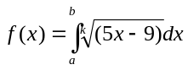 | (1)
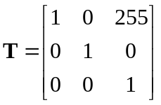 | (2)

3.2.3. Hình ảnh, bảng biểu
Các hình ảnh (đồ thị, sơ đồ, ảnh chụp...), bảng biểu nhất thiết phải có số hiệu và tiêu đề. Số hiệu đánh theo thứ tự tăng dần của bài báo, ví dụ Hình 1, Hình 2; bảng 1, bảng 2... Số hiệu hình vẽ, bảng biểu phải được tham chiếu (giới thiệu, bình luận) trong văn bản. Khi biên tập, để phù hợp với format của trang báo, Tòa soạn có thể di chuyển vị trí của bảng biểu, hình vẽ lên đầu trang hoặc xuống cuối trang; Do đó, đề nghị tác giả không sử dụng cách giới thiệu tương tự như: "... được minh họa trong hình sau:", hay "Số liệu thống kê như trong bảng sau:". Cần tham chiếu đến số hiệu của hình, bảng, chẳng hạn như "... được minh họa trong Hình 1", hay "Số liệu thống kê như trong Bảng 1".
Số liệu trong bảng phải chính xác, hình ảnh rõ nét. Độ rộng của bảng và hình vẽ bằng độ rộng của cột, hoặc của trang giấy theo khổ dọc. Nếu bảng và hình vẽ quá lớn có thể trình bày theo trang ngang (Landscape).
Cố gắng sắp xếp để hình ảnh, bảng biểu ở vị trí gần với nội dung văn bản có tham chiếu đến hình ảnh, bảng biểu.
Nếu một hình bao gồm nhiều hình nhỏ, ký hiệu các hình nhỏ bằng các chữ cái a), b), v.v... và giải thích nội dung các phần nhỏ ngay trong tiêu đề của hình.

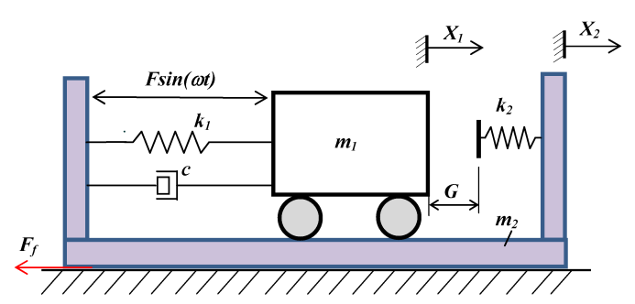 | 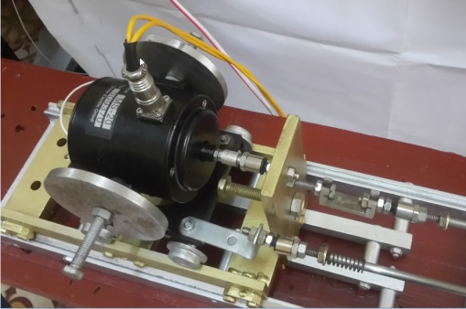
(a) | (b)
Hình 2. Một hệ tự di chuyển: (a) mô hình nguyên lý và (b) ảnh chụp thiết bị

Số hiệu và tiêu đề của hình để bên dưới hình. Số hiệu và tiêu đề của bảng nằm bên trên bảng. Chèn một dòng trắng vào bên trên hình và dưới tiêu đề của hình để ngăn cách với các phần văn bản phía trước và sau mỗi hình.
Hình 2 minh họa mẫu định dạng tiêu đề của một hình được chèn trong bài báo. Định dạng các thành phần của bảng biểu được minh họa như trong Bảng 1.

Bảng 1. Ảnh hưởng của một số loại cây trồng xen đến tỉ lệ mọc mầm,

độ đồng đều và thời gian sinh trưởng của giống dong riềng DR3 (số liệu trung bình 2 năm)
Trạng thái | Tỉ lệ mọc mầm (%) | Độ đồng đều (điểm) | Thời gian từ trồng đến.... (ngày)
Trạng thái | Tỉ lệ mọc mầm (%) | Độ đồng đều (điểm) | Mọc | Ra hoa | Thu hoạch
1 | 98,9 | 7 | 23 | 168 | 290
2 | 99,7 | 7 | 22 | 176 | 306
3 | 99,2 | 9 | 20 | 174 | 304
Lưu ý: Các thành phần của bảng biểu phải ở dạng văn bản chỉnh sửa được, không để dưới dạng ảnh chụp.

4. Kết luận
Phần này tóm tắt những kết luận quan trọng rút ra được từ phần Kết quả và Bàn luận. Lưu ý tránh trùng lặp nội dung với phần Tóm tắt. Có thể trình bày các định hướng nghiên cứu, phát triển, ứng dụng kết quả nghiên cứu.
Lời cám ơn
Gửi lời cám ơn các cá nhân, tổ chức đã đóng góp, tài trợ cho nghiên cứu. Phần này có tính tùy chọn.

Tài liệu tham khảo
Danh mục tài liệu tham khảo chỉ liệt kê những tài liệu được trích dẫn trong bài báo. Ngược lại, tài liệu nào được tham chiếu trong bài cũng phải liệt lê trong danh sách tài liệu tham khảo. Yêu cầu thực hiện trích dẫn theo định dạng IEEE. Tác giả nên sử dụng các phần mềm quản lý tài liệu tham khảo chuyên dụng (như Endnote; Zotero; Biblioscape;...), hoặc sử dụng chức năng Insert Citation trong Microsoft Word để tự động hóa việc trích dẫn và định dạng danh mục tài liệu tham khảo một cách tự động, chính xác theo đúng chuẩn quốc tế. Một số hướng dẫn định dạng trích dẫn tài liệu tham khảo có trong file “TNU_JST_IEEE_Citation_Guidelines.pdf” trong menu “Dành cho tác giả” (mục 5 trong "Danh mục chuẩn bị gửi bài”) trên trang web của Tạp chí.

Một số lưu ý quan trọng như sau:
Trong bài báo, tham chiếu đấn tài liệu trích dẫn bằng cách sử dụng dấu []. Dấu này cần được đặt trước dấu ngắt câu. Ví dụ: [1], [1] – [3] hoặc [1], [3]. Khi cần tham chiếu đến số trang của tài liệu, sử dụng ký hiệu tr.; ví dụ [5, tr. 10] hoặc [6, tr. 101–105].
Tài liệu tham khảo để cuối bài viết, chỉ sử dụng tiếng Anh. Lưu ý là các tạp chí trong nước xuất bản bằng tiếng Việt đều có tên tạp chí, tên bài báo và tóm tắt bằng tiếng Anh. Tác giả cần sử dụng những thông tin nguyên gốc này để đảm bảo người đọc có thể truy tìm tài liệu tham khảo khi cần. Những tài liệu không có thông tin bằng tiếng Anh cần dịch sang tiếng Anh và ghi chú rõ ngôn ngữ gốc (Ví dụ: In Vietnamese). Lưu ý là nhiều tạp chí trong nước cùng có tên “Tạp chí Khoa học và Công nghệ”, do vậy trùng tên tiếng Anh (Journal of Science and Technology). Khi trích dẫn bài viết từ các tạp chí này, cần ghi rõ tên đơn vị chủ quản để có thể định danh chính xác tạp chí. Ví dụ: Journal of Science and Technology – xxx university. Với một số tạp chí đã có tên tiếng Anh riêng, chẳng hạn Tạp chí Khoa học và Công nghệ Đại học Thái Nguyên đã được cấp phép tên chính thức là TNU Journal of Science and Technology, thì cần ghi đúng tên tiếng Anh của các tạp chí này.

Có thể tham khảo nhanh một số ví dụ định dạng danh sách Tài liệu tham khảo như dưới đây.

Ví dụ danh mục Tài liệu tham khảo

TÀI LIỆU THAM KHẢO/ REFERENCES

[1] Q. D. Nguyen, D. L. Nguyen, and V. T. Ngo, "Application of smart algorithm to monitor and control the source of base transceiver station," (in Vietnamese), TNU Journal of Science and Technology; Vol. 204, No. 11: Natural Sciences - Engineering - Technology, pp. 23-30, 2019.
[2] R. F. Hamade and F. Ismail, "A case for aggressive drilling of aluminum," Journal of Materials Processing Technology, Vol. 166, no. 1, pp. 86-97, 2005.
[3] R. Gomez-Flores, T. N. Thiruvengadathan, R. Nicol, et al., "Bioethanol and biobutanol production from sugarcorn juice," Biomass and Bioenergy, vol. 108, pp. 455-463, 2018.
[4] G. O. Young, “Synthetic structure of industrial plastics,” in Plastics, vol. 3, Polymers of Hexadromicon, J. Peters, Ed., 2nd ed. New York: McGraw-Hill, 1964, pp. 15-64.
[5] S. P. Bingulac, “On the compatibility of adaptive controllers,” in Proc. 4th Annu. Allerton Conf. Circuit and System Theory, New York, 1994, pp. 8–16.
[6] K. Ichiro, Thai Economy and Railway 1885–1935, Tokyo: Nihon Keizai Hyoronsha (in Japanese), 2000.
[7] C. Wilson-Clark, “Computers ranked as key literacy,” The Atlanta Journal Constitution, March 29, 2007. [Online]. Available: http://www.thewest.com.au. [Accessed Sept. 18, 2007]..
[8] H. Zhang, “Delay- insensitive networks,” PhD. Thesis, University of Chicago, Chicago, IL, 2007.

* Corresponding author. Email: abc@xyz.com

